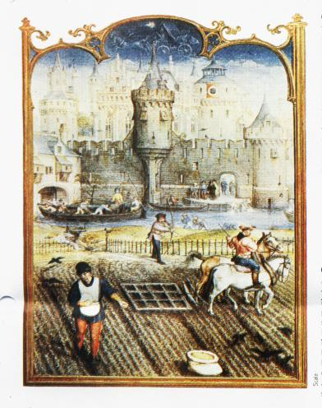
- Viaţă pe moşia feudală. Au existat diferite grade de servitute. Unii iobagi lucrau pe pământurile stăpânului şi erau ataşaţi de casa acestuia. De multe ori chiar şi moşierul era vasalul unui feudal mai mare, de la care primise pământ şi protecţie.

Viata pe mosia feudala
Evul mediu este un termen general folosit pentru a se referi la istoria Europei între anii 1000 şi 1500 e.n. Această perioadă este o epocă determinantă în dezvoltarea culturii şi societăţii europene. La început, Europa Centrală şi de Vest erau pe cale de a ieşi din luptele crâncene duse cu intruşii externi şi interni. Însă spre sfârşitul acestei perioade, după mai multe declinuri şi perioade de dezvoltare, de multe ori chiar prin utilizarea energiei barbarilor ostili, şi-a început expansiunea politică şi culturală o Europă mai mare şi mai dinamică, în urma căreia şi restul lumii a trecut prin schimbări definitive.
Europa a dus mult timp lipsă de resurse naturale utilizabile, iar reţeaua rudimentară de comunicaţii abia putea lega localităţile mici şi împrăştiate. Comerţul era slab dezvoltat, iar majoritatea comunităţilor erau autarhice: atât alimentele cât şi uneltele şi le confecţionau singuri. Comerţul se baza pe troc în loc de bani. În cazul unor recolte proaste, supravieţuirea unor comunităţi sau a unor indivizi era în primejdie şi erau expuse atacurilor hoardelor nomade, cum erau vikingii. Astfel era necesară o protecţie mai bună a comunităţilor dar de multe ori chiar şi puterea centrală era destul de slabă, şi întotdeauna prea departe pentru a intervenii în caz de urgenţă.
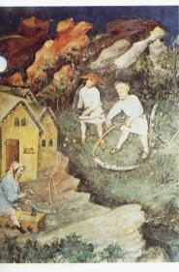
- Stratul cel mai sărac era iobăgimea. Aceştia erau ţărani şi locuiau pe la marginile satelor având gospodării de circa 1-1,5 hectare.
SISTEMUL FEUDAL

Toţi aceşti factori au hotărât în mare parte structura societăţii europene înaintea erei feudale clasice. Epocile următoare au numit rezultatul acestui proces feudalism, dar nu a fost nimic sistematic în formarea lui. Individul în căutarea securităţii a cerut protecţie de la un lider local, acceptând rolul de supus al acestuia.
Relaţia feudală în Evul Mediu însemna o interdependenţă personală. Feudalul se angaja să-şi apere vasalul, în schimb vasalul jura fidelitate feudalului. Acesta din urmă îşi câştiga astfel adepţi, dar spre aşi asigura propri-ai securitate, el devenea vasalul unui feudal şi mai mare. In vârful ierarhiei de putere formate din feudali şi vasali, se situa regele ca feudalul suprem, pentru care cei mai însemnaţi feudali depuneau jurământ de loialitate (fidelitate). O caracteristică a orânduirii feudale era această relaţie de supra- şi subordonare. Se corela cu două concepte de importanţă majoră din acea vreme: proprietatea asupra pământului şi serviciul militar. Pentru suveranitate şi alte angajamente luate, feudalul primea o danie de pământ. Aceasta era numită feudum, de unde provine şi termenul de feudalism.

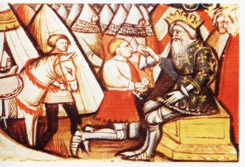
- ilustraţie de la sfârşitul evului mediu: un cavaler depune jurământ de fidelitate domnitorului franc Carol cel Mare (768-814), care a cucerit jumătatea Europei.

SERVICIUL MILITAR

Obligaţia majoră a vasalilor era serviciul militar. Datoria feudalilor de rang înalt era ca într-un număr prestabilit de zile din an să fie la dispoziţia regelui cu o forţă armată negociată. Din punctul de vedere al regelui aceasta rezolva problema apărării ţării. De altfel, din cauza resurselor insuficienta regele nu era capabil să menţină o armată proprie permanentă.
Datorită moşiilor imense, aristocraţii erau capabili să-şi respecte angajamentul şi să recruteze soldaţi suficienţi, deoarece şi aceştia puteau să dea pământ vasalilor lor care, la rândul lor puteau face acelaşi lucru, şi aşa mai departe.
La baza piramidei feudale au stat: luptătorul – acel cavaler a cărui moşie era suficientă doar pentru satisfacerea propriilor nevoi şi întreţinerea unui cal mare, care îl putea duce împreună cu armura sa. În perioada de serviciu anuală , el trebuia să-şi însoţească superiorul în regimentul regelui sau în război, trebuia să lupte de partea feudalului în conflictele locale sau să îndeplinească misiuni paşnice în cetate, devenită simbolul cel mai reprezentativ al puterii feudale.
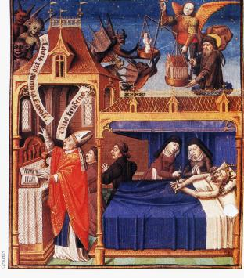
- Despre regele Carol cel Mare s-au creat legende. Cu sute de ani după moartea lui erau în circulaţie balade şi cantate eroice, iar numele lui era binecunoscut peste tot. A fost denumit chiar sfânt. Această imagine din secolul al XV-lea ilustrează moartea lui.
CAVALERII EVULUI MEDIU

Cavalerul este figura principală în scrierile medievale. Ţăranul agricultor însă, era considerat doar puţin mai presus de un animal de jug, deşi tot sistemul feudal se baza pe munca lui. Majoritatea ţăranilor erau iobagi, adică nu erau chiar sclavi, dar nu aveau drept de strămutare.
Pentru garantarea unui nivel de securitate oarecare, aceştia erau nevoiţi să cedeze o parte prestabilită din recolta anuală şi din animalele avute şi totodată trebuiau să lucreze pe terenurile proprii ale feudalului un anumit număr de zile gratis: robotul. În mod normal, iobagul nu avea şanse de a se opune deoarece moşierul îi era totodată şi judecătorul atotputernic şi îi putea cere numeroase alte servicii suplimentare după placul lui. În plus, iobagii trebuiau să plătească şi dijma sau zeciuiala (decimă), deoarece şi biserica se adaptase la sistemul feudal. Arhiepiscopii, episcopii şi conducătorii mănăstirilor, abaţii, au primit moşii de la rege şi au avut proprii lor vasali şi iobagi. Astfel, aspectul religios al bisericii a intrat adesea în contradicţie cu rolul împlinit în viaţa economică. Loialitatea conducătorilor bisericeşti era împărţită adesea între rege şi papa de la Roma. Domnitorii au fost în conflict cu fiecare papă, de-a lungul anilor, în privinţa dreptului de numire a conducătorilor bisericeşti, care beneficiau de o influenţă însemnată în viaţa politică.
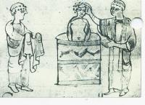
În ciuda clarităţii aparente, a jurămintelor solemne şi a contractelor semnate, sistemul a purtat în sine germenul conflictelor. Domnitorii au avut întotdeauna probleme privind controlul asupra principalilor aristocraţi. Aceştia aveau putere absolută pe propriile moşii şi datorită moştenirii averilor de către membrii familiei feudale, puterile locale au devenit din ce în ce mai independente. Dacă din când în când un rege puternic vroia să reducă din independenţa lor, aristocraţii puternici puteau să se opună. Dacă puterea centrală era slăbită cu ocazia urcării pe tron a unui copil, atunci aristocraţii aranjau disensiuni pe cale armată. Din această cauză Evul Mediu s-a caracterizat prin revolte numeroase, războaie private şi civile.

CONFUZII LEGISLATIVE

Din relaţia feudală s-au născut numeroase situaţii neclare din punct de vedere juridic. Dacă cineva a primit feude de la doi feudali sau a posedat moşii în două ţări diferite, s-a ivit întrebarea firească: pe cine trebuie să slujească şi pentru cine trebuie să pornească la luptă? Cazul era şi mai complicat când regele unei ţări poseda pământuri în alte ţări. Spre exemplu Wilhelm Cuceritorul nu aparţinea nici unei autorităţi feudale ca rege al Angliei, însă ca prinţ al Normandiei era vasalul regelui francez. Regii Angliei au fost în situaţii similare de-a lungul secolelor. Puterea lor a reprezentat o ameninţare continuă pentru feudalii francezi, iar prestigiul regal şi atribuţiile lor au exclus deplasarea la Paris dacă `domnul` lor îi chema. Sistemul militar feudal ar fi fost mai eficient dacă ar fi purtat numai campanii scurte împotriva intruşilor străini. Efectuarea unor campanii militare mai serioase ridica probleme însemnate tocmai datorită naturii restrânse a obligaţiilor feudale. Deseori vasalii refuzau să lupte în afara regatului, pe motiv că aceasta depăşeşte deja atribuţiile lor. Dacă se angajau totuşi în luptă, după depăşirea termenului de 40 de zile aveau dreptul ca pur şi simplu să plece de pe câmpul de luptă şi aşa şi procedau, indiferent de starea luptelor. Tocmai din această cauză, regii au preferat să se bazeze pe regimente de mercenari, bineînţeles în limita în care şi-au putut permite acest lucru. Datorită faptului că moşiile se puteau moştenii, moşierii preferau rolul de domn în provincie decât cel de luptător şi prefera să plătească impozit în loc de serviciu militar.

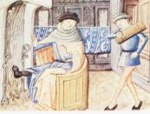
- Faptul că un moşier avea iobagi nu însemna neapărat că trăia într-un castel – putea să aibă şi o casă foarte modestă.

IMPERII INSTABILE

Din cauza mobilităţii şi resurselor restrânse, este evident că imperiul uriaş realizat de marele împărat franc Carol cel Mare (771-814), putea fi doar o entitate temporară întreţinută de o persoană ieşită din comun. Chiar şi Carol cel Mare a reuşit cu greu să potolească marii aristocraţi, iar domnia fiului său Ludovic cel Blând a fost marcată de conflicte interne şi războaie civile. La trei ani după moartea lui, fiii au împărţit ţara între ei. Au luat naştere statele france independente de Est şi de Vest, fiecare cu limbă şi obiceiuri diferite. Unul a fost predecesorul Franţei, iar celălalt al Germaniei.
Puterea centrală era atât de slabă în ambele regate, încât mult timp au existat numeroase regiuni franceze şi principate germane independente. În secolul al IX-lea şi la începutul secolului al X-lea Europa creştină s-a confruntat cu greutăţi majore şi au existat vremuri când se părea că nu va rezista atacurilor barbare. În sud islamul îşi păstrase caracterul militar, în Spania numai regiunile nordice erau sub controlul împăraţilor creştini şi exista în continuare pericolul expansiunii musulmane. Flotele maritime arabe au ocupat Sicilia şi alte insule care erau baze perfecte pentru invadarea ariilor continentale. Europa Centrală a gemut sub povara devastatoare a incursiunilor provocate de poporul călăreţilor maghiari, venit din Orient. Zona de coastă a Europei de Vest era terorizată de vikingii nu mai puţin periculoşi. Au navigat adânc în interiorul continentului pe fluvii şi pe alocuri chiar s-au stabilit.

EXPANSIUNEA CREŞTINISMULUI
Europa creştină a supravieţuit totuşi rezistând atacurilor sau convertind inamicii. Până la începutul secolului al X-lea s-a reuşit convertirea vikingilor la creştinism în Anglia şi Normandia, ceea ce a însemnat că aceştia şi-au asimilat forma de viaţă creştină vestică şi cu timpul s-au contopit cu poporul englez, respectiv francez. Până la sfârşitul secolului chiar şi în zona lor de origine, Scandinavia, majoritatea lor a trecut la creştinism. La est regele saxon Otto I a învins definitiv ungurii pe câmpia Lech în 955. În câteva decenii şi aceştia s-au convertit la creştinism, astfel s-a înlăturat orice impediment din calea expansiunii creştinismului spre orient.
Civilizaţia islamică încă era mai dezvoltată în acest timp decât cea vestului creştin. Nu au reuşit să-i învingă şi nicidecum nu puteau să-i convertească, dar cel puţin au oprit expansiunea Islamului. Sicilia a fost recucerită de către normanzi, un popor rezistent, perseverent şi îndrăzneţ – urmaşii cuceritoriilor vikingi, care s-au stabilit în nord-vestul Franţei, în Normandia. Aceştia au cucerit în 1066 şi Anglia, au ocupat teritorii în Italia şi ulterior au avut un rol important în cruciade. Cucerirea Angliei a reprezentat un eveniment hotărâtor în dezvoltarea feudalismului, deoarece Wilhelm Cuceritorul a format un sistem feudal deosebit de strict în noua ţară.
În secolul al X-lea urmaşii regelui Carol cel Mare – împăraţii din dinastia carolingiană – au dispărut atât de pe pământul francez cât şi de pe pământul german. Însă ideea unui împărat vestic, încoronat de papă nu a dispărut complet niciodată.
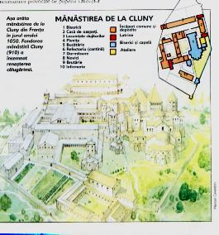

În 962, după victoria obţinută asupra ungurilor şi după campania italiană reuşită, Otto I s-a încoronat împărat la Roma. Începând de acum împăraţii germani erau glorioşi dar ei suportau şi povara titlului de împărat, deoarece în afara principatelor germane erau domnitorii supremi ai Italiei de nord. Ei au fost destul de puternici pentru a înlătura puterea papală de la tron şi au pus proprii candidaţi în locul lor, dar spre sfârşitul secolului al XI-lea, instituţia papală a căpătat putere şi astfel a început una dintre cele mai mari drame ale evului mediu: istoria furtunoasă a relaţiilor ostile dintre împăraţi şi papalitate. Episodul poate cel mai vestit a fost în iarna anului 1077 la Canossa, când împăratul german excomunicat, Henric al IV-lea s-a adresat pentru iertare papei Gregorian.
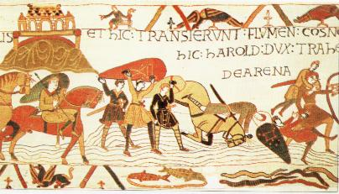
- tapiseria vestită din Bayeux îl ilustrează pe Harold, contele de Wessex şi Wilhelm, ducele Normandiei, în campania militară de dinaintea morţii lui Edward Confesionarul. Se crede că Harold a jurat că-l va ajuta pe Wilhelm să ajungă pe tronul englez în cazul în care Edward moare, Însă, la moartea lui Edward, Harold însuşi a ocupat tronul. Prin aceasta a stârnit mânia lui Wilhelm şi cavalerii lui înfometaţi de pământ au nimicit oastea anglo-saxonă a lui Harold în bătălia de la Hastings.

CRUCIADELE

În secolul al XI-lea ţările europene erau în plină dezvoltare. Populaţia a crescut şi s-au extins teritoriile cultivate. A crescut importanţa oraşelor şi a comerţului la toate nivelele societăţii – de la ţărănime până la cavalerime – toată lumea aspira la o libertate mai mare şi dorea mai mult pământ. Spre sfârşitul secolului încrederea în forţele proprii ale Europei Occidentale crescuse într-o asemenea măsură încât domnitorii s-au considerat în stare să pornească expediţii militare de anvergură mai mare, rezultând prima cruciadă din 1096. Cavalerii au pornit spre bazinul estic al Mării Mediterane cu scopul de a recuceri Pământul Sfânt (Palestina) de la musulmani. Datorită succeselor de la început, negustorii occidentali s-au stabilit în porturile Levantului, astfel intensificându-se importul articolelor orientale în Europa şi statutul forţei împărăţiei bizantine a luat sfârşit definitiv.

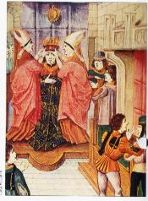
- Wilhelm Cuceritorul a fost încoronat la 25 decembrie 1066, devenind regele Angliei.

 | DATE IMPORTANTE
800 |  | Se încoronează Carol cel Mare
814 |  | Moartea lui Carol cel Mare
843 |  | Tratatul de la Verdun: Imperiul lui Carol cel Mare este împărţit între cei trei urmaşi
856 |  | Invazie daneză împotriva Angliei
878 |  | Regele Alfred învinge danezii în Anglia, care apoi trec la religia creştină, dar rămân stăpânii teritoriilor nordice.
902 |  | Arabii ocupă Sicilia
910 |  | Întemeierea Mânăstirii de la Cluny în Burgundia, de unde va porni reforma călugărească ce a avut o influenţă majoră în evul mediu.
911 |  | Conducătorul viking Rollo, devine ducele Normandiei, regiunea este populată de scandinavi, dar se asimilează repede cu francezii.
955 |  | Otto I învinge ungurii în bătălia de la Lechfeld
962 |  | După campania militară reuşită din Italia, Otto este încoronat rege sfânt al Romei.
966-1000 |  | Polonia este convertită la creştinism, începe convertirea ungurilor, până în anul 1000 şi Scandinavia devine creştină.
1066 |  | Normanzii cuceresc Anglia anglo-saxonă
1060-1090 |  | Normanzii recuceresc Sicilia
1077 |  | Pe lângă cetatea de la Canossa din Italia, împăratul Henric al IV-lea, îmbrăcat în haine de sărac, aşteaptă desculţ în zăpadă iertarea papei Gregorian al VII-lea
1096-1099 |  | Prima cruciadă

BIBLIOGRAFIE :

- Istoria antică şi medievală prof. Pascu Vasile
- Lumea antică şi medievală Horia C. Matei
- Arborele lumii

